Identitas Resensor
Nama : Ana Fitrotun Nisa
NIM : 1220420005
Program Pasca Sarjana
Program Studi : Magister PGMI Konsentrasi Sains
Contact Person : 081391415659
Identitas buku
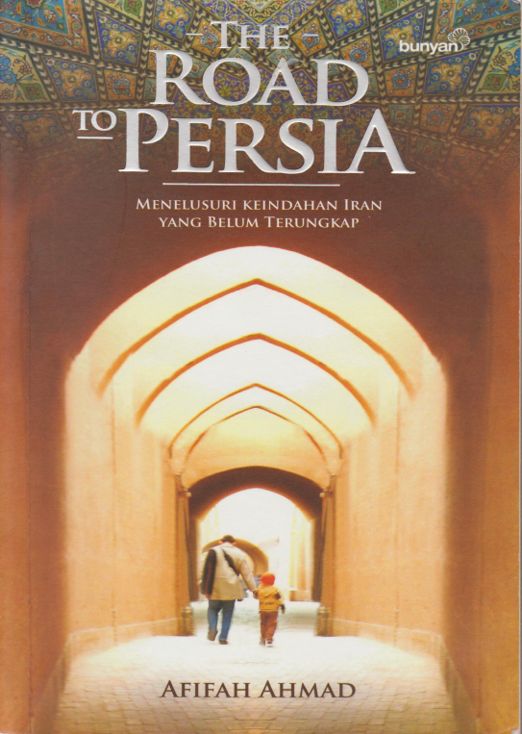
Judul : The Road To Persia : Menelusuri Keindahan Iran yang Belum Terungkap
No. ISBN : 978-602-7888-07-4
Penulis : Afifah Ahmad
Penerbit : Bunyan
Cetakan : I
Tanggal Terbit : Februari 2013
Tebal buku : 20, 5 cm
Jumlah halaman : xiv + 222 halaman
به نام خدا
(Be Name Khoda)
Persia, kota tua yang memiliki kekayaan alam yang sangat mengagumkan menjadikan para pelancong ingin segera menginjakkan kaki ke Persia sekarang juga. Sensasi ini dapat kita rasakan dalam buku yang berjudul the road to Persia: Menelusuri Keindahan Iran yang Belum Terungkap karya Afifah Ahmad. Buku ini merupakan kisah perjalanan dilakukan oleh Afifah Ahmad bersama kedua lelakinya (suami dan anaknya: Purkon Hidayat dan Mehdi Muhammad Hakim) selama tinggal di Iran dalam kurun waktu kurang lebih 5 tahun.
Buku ini terbagi menjadi empat bagian, bagian pertama berisi tentang peninggalan bersejarah yang ada di Iran seperti Bundaran Isfahan, Rudkhan Castle, reruntuhan Persepolis, rumah-rumah klasik di Kashan, dan Bagh-e Ferdows. Bagian kedua berisi tentang cerita penulis saat mengunjungi makam para penyair dan ilmuwan seperti Hafiz, Khayyam, Ibnu Sina, Fariduddin Attar, para filsuf yang membumi Kahak dan Sadra. Bagian ketiga mengkisahkan tentang desa-desa dan alam yang ada di Persia seperti Kandovan, Gua Alisadr yang merupakan goa terpanjang di Iran, Masouleh desa seribu tahun, tepian Zayandeh yang mempesona, dan gugusan Alborz. Sedangkan bagian keempat pada buku ini mengkisahkan tentang perjalanan religi ke Kubah di Haram Syekh Abdul Adzim pada akhir Ramadhan, suasana saat doa bersama di Haram Syekh Abdul Adzim, suasana Masjid Jamkaran, peziarah di Haram Masumeh, hari duka pada 10 Muharram, dan suasana di Haram Imam Reza.
Peninggalan sejarah yang masih berdiri kokoh, memberikan secercah cerita perjuangan yang ada di Iran dari zaman ke zaman. Masyarakatnya yang sangat menyayangi dan mengunggulkan tradisi dan budayanya perlu juga ditiru oleh para kawula muda, kebanggaannya dengan produk dalam negerinya seperti yang ada di kota Tabriz yang terkenal dengan karpetnya, karpet termahal dan kualitas terbaik di seluruh dunia juga harus selalu ditanamkan pada jiwa anak bangsa untuk selalu menyayangi produk lokal bangsa sendiri. Toleransi antar umat beragama yang dikisahkan di museum Vank Cathedral, memupuk rasa saling mencintai dan menghormati antar umat menjadikan kita harus selalu mengingat bahwa kita hidup di dunia ini tidak sendiri dan selalu membutuhkan orang lain. Perbedaan yang ada tidak menjadikan kita terpecah belah, tetapi justru menjadikan kita saling melengkapi antar satu sama lain.
Hal lain yang sangat mengesankan dari Persia adalah penghargaan bagi para ilmuan dan para sastrawan yang sangat tinggi. Tradisi ziarah yang biasa dilakukan hanya pada makam para ulama dan sanak keluarga, di Negara ini juga dilakukan di makam para ilmuan dan penyair. Rasa penghormatan dan kecintaannya kepada para ilmuwan dan penyair dibuktikan dengan dibangunnya makam-makam para ilmuwan dan penyair dengan megah dan selalu menjaga karyanya hingga akhir zaman. Hal ini perlu ditiru oleh pemuda saat ini agar dapat dijadikan sebagai inspirator bagi penerus bangsa dalam meneruskan perjuangan para ilmuan dan penyair tersebut. Mengikuti jejak para pendahulu dalam menemukan ilmu-ilmu baru, menciptakan syair-syair yang berkualitas, dan berbagai karya lainnya yang bermanfaat.
Keindahan dari kenampakan alam yang ada juga menambah rasa syukur kita kepada karunia Allah yang luar biasa Agungnya. Taman-taman yang tertata dan terjaga dengan indah menjadikan kita selalu merasakan ketenangan jika kita berada di area tersebut. Perempuan-perempuan yang perkasa yang menghilangkan bias gender juga menjadi tauladan yang sangat berharga bagi para perempuan saat ini yang selalu ikut serta dalam membangun Negara, karena perempuan adalah tiang negara.
Semangat masyarakatnya dalam berdoa bersama di masjid, sholat berjamaah dan berbagai kegiatan religi senantiasa dilakukan untuk selalu mendekatkan diri kepada Sang Maha Kuasa ini dijaga dan dijalankan dengan senang hati oleh masyarakat Iran. Dengan penuh semangat mereka memenuhi masjid untuk bermuhasabah dan mendekatkan diri kepada Allah, tradisi dan budaya yang sangat apik dan harus selalu dijaga keberadaanya.
Keunggulan dari buku the road to Persia ini antara lain yaitu gaya bahasa yang puitis menjadikan pembaca terbawa oleh keadaan yang disuguhkan oleh penulis. Kutipan syair yang banyak kutip menjadikan buku ini lebih “hidup” dan menarik untuk dibaca. Visualisasi gambar yang langsung diambil oleh penulis memberikan nilai tersendiri bagi buku ini dan menjadikan pembaca serasa berada di tempat tersebut pada saat membacanya. Penggunaan bahasa yang ringan dan mudah dimengerti oleh semua kalangan menjadikan buku ini layak dibaca bagi semua kalangan. Ilustrasi cover yang diberikan juga menjadikan para pembaca tertarik ingin membacanya ketika melihatnya. Ukuran buku yang sedang dan ringan dibawa juga menjadikan para pembaca dapat membacanya dimana saja dan kapan saja.
Kelemahan dari buku ini antara lain yaitu penulis tidak memberikan informasi mengenai estimasi dana yang kita butuhkan jika kita melakukan perjalanan di Persia (Iran). Misalnya Penulis hanya menceritakan kendaraan yang dipakainya dengan menyewa mobil, tetapi penulis tidak memberikan informasi harga untuk patokan para traveler yang ingin berkunjung ke Iran. Hal ini penting
bagi pembaca untuk memberikan perkiraan dana yang dipersiapkan.
Buku ini sangat perlu dibaca untuk membuka wacana kita terhadap kekayaan alam yang berada di luar bumi Indonesia agar menambah rasa syukur kita kepada ciptaan Tuhan dan menambah kecintaan kita kepada Allah SWT. “Berjalanlah di (muka)bumi, maka perhatikanlah bagaimana Allah menciptakan (manusia) dari permulaanya kemudian Allah menjadikannya sekali lagi. Sesungguhnya Allah Maha Kuasa atas segala sesuatu. – QS. Al-Ankabut (29): 20”

